 | 世界无线电通信大会（WRC-23）  2023年11月20日-12月15日，迪拜 |  | 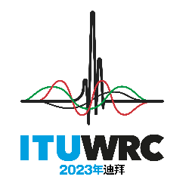
全体会议 |  | 文件 85 (Add.4)(Add.1)-C
 |  | 2023年10月22日
 |  | 原文：俄文
区域通信联合体共同提案
有关大会工作的提案
议项1.4
1.4 根据第247号决议（WRC-19），考虑在全球或区域范围内，在已为IMT确定的2.7 GHz以下的某些频段内的移动业务中，将高空平台电台用作IMT基站（HIBS）；
引言
根据2023年世界无线电通信大会（WRC-23）有关640-960 MHz频段议项1.4，区域通信联合体（RCC）主管部门提议采用方法A1，即不对《无线电规则》第1卷和第2卷做出修改，原因如下：
– 对于694-862 MHz频段，航空无线电导航业务和HIBS之间进行的研究表明，有必要引入大的间隔距离，使得在HIBS使用这一频段不可行；
– 对于862-960 MHz频段，未进行航空无线电导航业务和HIBS之间的研究；
– 有关640-960 MHz频段，使用HIBS可能对邻国的IMT系统，尤其是IMT-2000和IMT-Advanced的上行链路造成严重问题。
同样，RCC主管部门认为CPM报告中的方法A1可以用于根据WRC-23议项1.4解决问题A（640-960 MHz频段的HIBS）的方法。
提案

NOC RCC/85A4A1/1
条 款
理由： 为确保对现有业务的保护，建议不对《无线电规则》第1卷做出修改。
NOC RCC/85A4A1/2
附 录
理由： 为确保对现有业务的保护，建议不对《无线电规则》第2卷做出修改。
______________

